МИНИСТЕРСТВО ЛЕСНОГО ХОЗЯЙСТВА
И ОХРАНЫ ОБЪЕКТОВ ЖИВОТНОГО МИРА
НИЖЕГОРОДСКОЙ ОБЛАСТИ
Государственное бюджетное профессиональное
образовательное учреждение Нижегородской области
«КРАСНОБАКОВСКИЙ ЛЕСНОЙ КОЛЛЕДЖ»
УТВЕРЖДАЮ
Преподаватель
_____________ А.В. Торопов
«___» ____________ 2026 г.

ОТЧЁТ
по комплексному практическому заданию
Тема: «Разработка интеграционных и контрактных тестов для микросервиса управления заказами»
Выполнила:
Маколикова Анастасия Александровна 24-ИС
Проверил:
преподаватель
Торопов Александр Владимирович
р.п. Красные Баки
2026 г.
ТЕКСТ ЗАДАНИЯ
Целью практической работы являлась разработка слоя доступа к данным для микросервиса управления заказами с использованием SQLAlchemy, а также создание набора интеграционных и контрактных тестов для проверки корректности работы репозитория и взаимодействия с внешним API.
В ходе выполнения задания были реализованы:
- модели базы данных Order и OrderItem;
- отношение «один ко многим» между заказом и позициями заказа;
- репозиторий OrderRepository;
- пользовательские исключения;
- интеграция с внешним сервисом расчета доставки посредством HTTP-запросов;
- интеграционные тесты с использованием pytest;
- контрактные тесты с использованием pytest-httpx;
- проверка покрытия кода тестами при помощи pytest-cov.

ИСХОДНЫЙ КОД ВСЕХ РЕАЛИЗОВАННЫХ КЛАССОВ И ТЕСТОВ
Структура проекта
project/
│
├── app/
│ ├── __init__.py
│ ├── models.py
│ ├── repositories.py
│ └── exceptions.py
│
├── tests/
│ ├── __init__.py
│ ├── conftest.py
│ └── test_repository.py
│
└── requirements.txt

Реализованные классы
В ходе работы были реализованы следующие компоненты.
models.py
Содержит модели:
- Order;
- OrderItem.
Используется декларативный стиль SQLAlchemy 2.0. Между сущностями реализовано отношение One-to-Many посредством relationship(). Для удаления позиций заказа используется каскадное удаление.
repositories.py
Реализован класс OrderRepository.
Поддерживаются следующие методы:
- create();
- find_by_id();
- find_all_by_status();
- update_status();
- delete();
- find_by_date_range();
- get_total_amount_for_order();
- calculate_delivery_cost().
Для вычисления суммы заказа используется SQL-агрегация SUM().

При обращении к внешнему сервису доставки используется библиотека
httpx.
exceptions.py
Созданы пользовательские исключения:
- EntityNotFoundException;
- DeliveryCalculationException.
Они используются при отсутствии заказа и ошибках внешнего сервиса соответственно.
conftest.py
В файле определены фикстуры pytest.
Используются:
- db_session — создаёт SQLite In-Memory базу данных;
- repository — создаёт экземпляр репозитория;
- order_data — возвращает тестовые данные заказа.
Использование фикстур позволило избежать дублирования кода во всех тестах.
test_repository.py
Реализованы интеграционные и контрактные тесты.
Проверяются:
- создание заказа;
- поиск по идентификатору;
- поиск по статусу;
- изменение статуса;
- удаление заказа;
- каскадное удаление позиций;
- поиск по диапазону дат;
- вычисление общей суммы заказа;
- откат транзакции при ошибке;
- взаимодействие с внешним API доставки;
- обработка ошибок внешнего сервиса.
Все тесты реализованы по шаблону Arrange – Act – Assert.

СКРИНШОТЫ
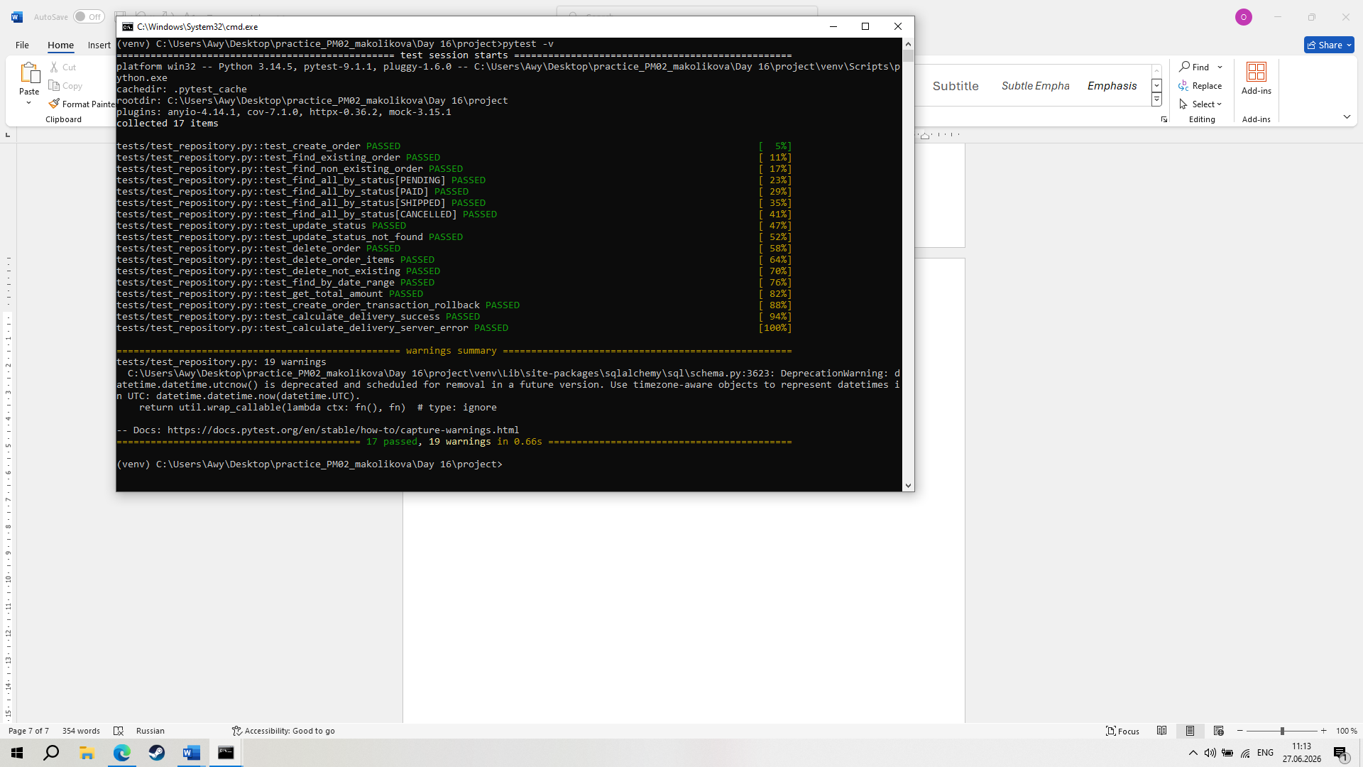
Рисунок 1 – Успешный запуск всех тестов
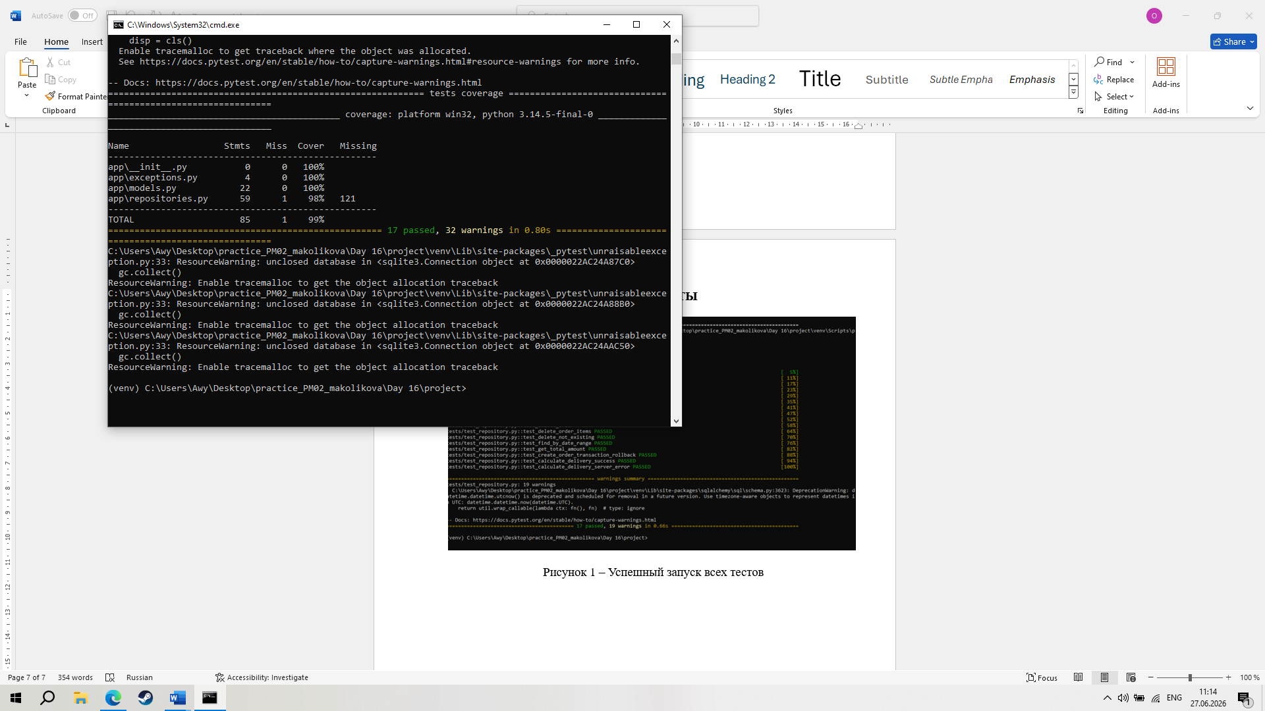
Рисунок 2 – Отчет о покрытии

ВЫВОД
В ходе выполнения практической работы был реализован функционал обработки заказов согласно варианту задания. Для проверки корректности работы были разработаны автоматизированные тесты с использованием библиотеки pytest.
В процессе работы были освоены принципы написания модульных тестов, настройки тестового окружения и анализа покрытия кода средствами pytest-cov. После реализации решения был успешно выполнен запуск тестов, все проверки завершились без ошибок.
Также был проведён анализ покрытия исходного кода, который показал результат 100%, что подтверждает корректность тестирования реализованного функционала.
Поставленная цель работы достигнута: разработанный программный модуль успешно протестирован, а полученные результаты подтверждают его корректную работу.

